**＜2025-26年度RI会長プロフィール＞**

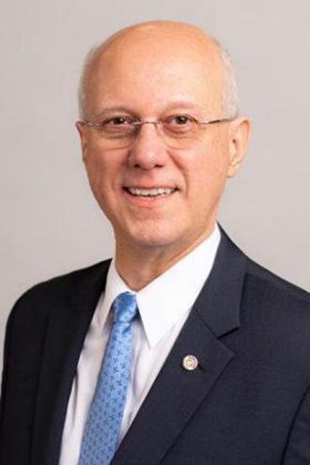

**ﾏﾘｵ･ｾｻﾞｰﾙ･ﾏﾙﾃｨﾝｽ･ﾃﾞ･ｶﾏﾙｺﾞ**

**Santo Andréロータリークラブ**

**ブラジル、サンパウロ**

印刷業界のビジネス・コンサルタントであり、父親が設立した印刷会社Gráfica Bandeirantesの元取締役。 彼のリーダーシップのもと、同社はブラジルや南米のクラ　　イアントに印刷物を提供するサプライヤーに成長。

　　軍学校に通い、ロータリー青少年交換プログラムで米国ミネソタ州セントポールの高　校を卒業。ドイツのオッフェンバッハにある印刷機メーカー、MAN Rolandで1年間の　　インターンシップを経験した後、Fundación Getulio Vargas' São Paulo School of Business Administrationより学士号を取得。 また、サン・ベルナルド・ド・カンポ法　科大学より法学士号を取得。

ブラジルのグラフィック技術協会やブラジル印刷産業協会（ABIGRAF）の会長など、　　　数多くの専門家団体を率いた経験を有する。 また、全国産業連盟のサンパウロ州産業　　連盟（FIESP）代表理事、FIESP副会長、ラテンアメリカ印刷産業連盟副会長も歴任。　　　　 フロリダ印刷協会から「Printing Leader of the Americas」賞、NPES（印刷・出版・　　　　加工技術サプライヤー協会）から「Global Presidential Print Award」を受賞。

1980年、23歳でロータリーに入会。 理事と管理委員を歴任し、ブラジルで4番目の　　RI会長として就任。 RIラーニングファシリテーター、Avoidable Blindness（回避可能　な失明）タスクフォースのゾーンコーディネーター、健康問題のタスクフォース中南米　コーディネーター、RI会長代理、規定審議会代表議員など数多くの役割を歴任。 また、　　　RI会員増強委員会、ロータリー財団プログラム財務委員会、国際ポリオプラス委員会　　　にも貢献。

　ロータリー財団特別功労賞を受賞。 デニース夫人と共に、メジャードナー、ロータリ　ー財団ベネファクター。